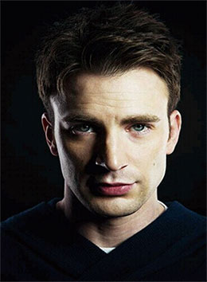

► 2年网页设计经验，熟悉网页设计流程。

► 设计理念强烈，精通PS,AI,ID等设计软件。

►·沟通能力强，能够快速融入到工作当中。

**★** 2014.12~2015.06 **美创设计公司 网页设计师 上海**

主要负责公司网站界面设计，工作成绩突出，得到公司奖励10000元。

**★** 2013.06~2014.11 **创意设计公司 网页设计师 上海**

主要负责公司网站界面设计，工作成绩突出，得到公司奖励10000元。

姓名：陈羽凡 性别：男

出生年月：1992.11 现住址：上海浦东新区龙东大道22号

联系电话：152-7890-9098 邮箱：viv2010@taobao.com

**※** 2011.09~2015.06 中央美术学 视觉传达 本科

**※** GPA 3.6/4

**※** Adobe中国认证网页设计师

**※** 英语4级

**CSS JS DW PHP**

90% 80% 70% 60%



自我评价



工作经验



教育背景



基本资料

感谢您的阅读！

网页设计师

Resume